TRƯỜNG THCS NGUYỄN DU | KIỂM TRA CUỐI HỌC KỲ II- 2023-2024
Họ và tên: | Môn : Công nghệ – LỚP: 7
Lớp: | Thời gian: 45 phút (Không kể thời gian giao đề)
Chữ ký của giám thị | Chữ ký của giám khảo | Điểm (bằng số) | Điểm (bằng chữ)

I. TRẮC NGHIỆM: (5,0 điểm) Chọn đáp án đúng rồi điền vào bảng trả lời trắc nghiệm ở phần bài làm.
Câu 1. Kĩ sư chăn nuôi cần có những phẩm chất quan trọng nào?
A. Viết chữ đẹp. B. Giao tiếp khéo léo.
C. Khéo tay. D. Yêu động vật, thích nghiên cứu khoa học
Câu 2. Chó Phú Quốc có đặc điểm đặc trưng gì?
A. Cao, lớn. B. Da nhăn nheo. C. Mũi ngắn, tai sụp. D. Xoáy ở lưng.
Câu 3. Loài nào sau đây là gia súc?
A. Gà. B. Trâu. C. Vịt. D. Ngỗng.
Câu 4. Vật nuôi bị bệnh không do nguyên nhân nào sau đây?
A. Do vi sinh vật gây bệnh. B. Do động vật kí sinh.
C. Do sống trong môi trường thuận lợi. D. Do thừa hoặc thiếu dinh dưỡng.
Câu 5. Trong nuôi cá thương phẩm, khi mới thả cá, dùng thức ăn viên nổi có hàm lượng protein bao nhiêu phần trăm ?
A. 30%-35%. B. 10%-15%. C.28%-30%. D.35%-45%.
Câu 6. Bác sĩ thú y có nhiệm vụ gì?
A. Khám bệnh cho vật nuôi. B. Vệ sinh chuồng trại cho vật nuôi.
C. Xây dựng chuồng trại cho vật nuôi. D. Chọn, nhân giống vật nuôi.
Câu 7. Ngành thuỷ sản không có vai trò nào sau đây ?
A. Cung cấp nguồn thực phẩm có hàm lượng dinh dưỡng cao cho con người.
B. Cung cấp nguồn thức ăn cho chăn nuôi.
C. Cung cấp nguồn nguyên liệu cho nhập khẩu.
D. Góp phần khẳng định chủ quyền và toàn vẹn lãnh thổ cho Tổ quốc.
Câu 8. Nuôi dưỡng vật nuôi cần chú ý
A. Giữa các loài vật nuôi khác nhau đều cho ăn một lượng thức ăn như nhau.
B. Cho ăn càng nhiều càng tốt.
C. Cho ăn giống nhau giữa các giai đoạn sinh trưởng, phát triển.
D. Cho ăn đủ chất, đủ lượng.
Câu 9. "... là quá trình con người thường xuyên quan tâm đến vật nuôi để vật nuôi được sống thoải mái, khoẻ mạnh, cho nhiều sản phẩm chăn nuôi nhất." Từ còn thiếu trong chỗ trống là
A. Yêu thương. B. Bảo vệ. C. Chăm sóc. D. Nuôi dưỡng.
Câu 10. Khi chuẩn bị ao nuôi cá, cần rắc lượng vôi bột bao nhiêu trong 100m² đáy ao ?
A. 7-10 kg. B. 5-7 kg. C. 20-25kg . D. 1-5kg .
Câu 11. Cá giống khi được chọn cần đảm bảo các yếu tố nhất định. Chọn ý sai trong các yếu tố dưới đây?
A. Đồng đều, khoẻ mạnh. B. Mang mầm bệnh.
C. Phản ứng nhanh nhẹn. D. Kích cỡ phù hợp
Câu 12. Sau khi rắc vôi bột, thông thường thời gian phơi cá ao là
- 1-2 ngày. B. 5-10 ngày. C. 3-5 ngày. D. 10-15 ngày.
Nối cột A và cột B cho đúng nhất trong các câu từ 13-15 dưới đây và ghi vào phần bài làm
A. Biện pháp | B. Ý nghĩa
13. Tăng cường sức khoẻ | A. tạo miễn dịch.
14. Tiêm vaccine | B. giảm khả năng nhiễm bệnh.
15. Cách li vật nuôi bị bệnh | C. ngăn chặn sự lây lan dịch bệnh.

II. TỰ LUẬN:(5,0 điểm)
Câu 1. (3,0 điểm)
a) Để khai thác và bảo vệ nguồn lợi thuỷ sản hiệu quả cần thực hiện những biện pháp nào?
b) Nêu một số loài cá được nuôi trong ao phổ biến ở nước ta (ít nhất 3 loại) ?
Câu 2.(2,0 điểm)
a) Đặc điểm chung của vật nuôi non là gì ?
b) Quan sát hình ảnh dưới đây, cho biết mỗi hình ảnh tương ứng với biện pháp gì khi nuôi dưỡng chăm sóc vật nuôi non ?
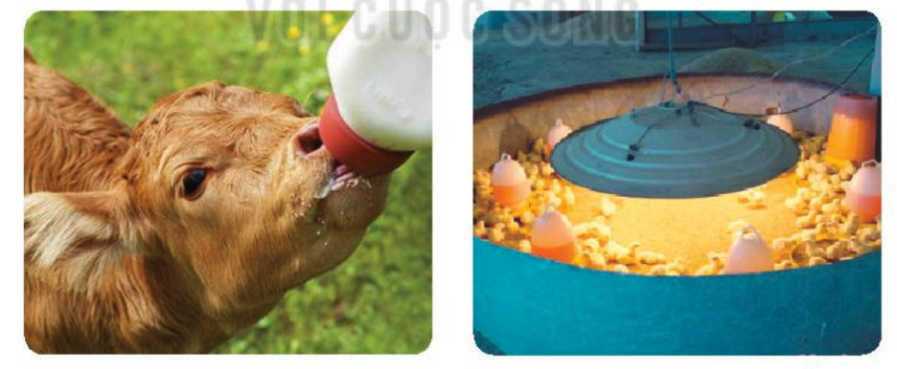
Hình A Hình B
BÀI LÀM
I. PHẦN TRẢ LỜI TRẮC NGHIỆM:

Câu | 1 | 2 | 3 | 4 | 5 | 6 | 7 | 8 | 9 | 10 | 11 | 12 | 13 | 14 | 15
Đáp án

II. PHẦN TỰ LUẬN:

HƯỚNG DẪN CHẤM
ĐỀ KIỂM TRA CUỐI KỲ II - NĂM HỌC 2023-2024
Môn: CÔNG NGHỆ- Lớp 7
Thời gian làm bài: 45 phút (Không kể giao đề)

I. TRẮC NGHIỆM: (5,0 điểm) Trả lời đúng 1 câu được 0,33đ, đúng 2 câu được 0,67đ, đúng 3 câu được 1đ
Câu | 1 | 2 | 3 | 4 | 5 | 6 | 7 | 8 | 9 | 10 | 11 | 12 | 13 | 14 | 15
Đáp án | D | D | B | C | A | A | C | D | C | A | B | C | B | A | C

II. PHẦN TỰ LUẬN: (5,0 điểm)

Câu | Đáp án | Điểm
Câu 1 | - - Xây dựng các khu bảo tồn biển, bảo vệ, phục hồi các hệ sinh thái và phát triển nguồn lợi thuỷ sản.  - Hạn chế đánh bắt gần bờ, đặc biệt vào mùa sinh sản; mở rộng vùng khai thác xa bờ.  - Thả các loài thủy sản quý hiếm vào một số vùng nội thuỷ, vũng và vịnh ven biển nhằm làm tăng nguồn lợi, ngăn chặn giảm sút trữ lượng của những loài thuỷ sản quý hiếm.  - Nghiêm cấm đánh bắt thủy sản bằng những hình thức có tính hủy diệt (sử dụng thuốc nổ, kích điện,…)  - Bảo vệ môi trường sống của các loài thuỷ sản. | 0,5  0,5  0,5  0,5  0,5
Câu 1 | - Các loại cá giống: cá chép, cá trám cỏ, cá mè trắng, cá rô phi, cá trôi, cá diêu hồng.  (Trả lời đúng ít nhất 3 loại được 0,5đ, 1 hoặc 2 loại được 0,25đ) | 0,5
Câu 2 | - – Khả năng điều tiết thân nhiệt chưa tốt, dễ bị tác động bởi sự thay đổi nhiệt độ của môi trường.  - Chức năng của một số hệ cơ quan như hệ tiêu hoá, hệ hô hấp, hệ miễn dịch chưa hoàn thiện nên dễ bị mắc bệnh. | 0,5  0,5
Câu 2 | - Hình A: Cho con non bú thêm sữa để bổ sung dinh dưỡng.  Hình B: Giữ ấm cho vật nuôi. | 0,5  0,5

MA TRẬN ĐỀ KIỂM TRACUỐI HỌC KỲ II – NĂM HỌC 2023-2024

MÔN: CÔNG NGHỆ 7
- Thời gian làm bài: 45 phút
- Hình thức kiểm tra: Kết hợp giữa trắc nghiệm và tự luận (tỉ lệ 50% trắc nghiệm, 50% tự luận).
- Cấu trúc:
- Mức độ đề: 40% Nhận biết; 30% Thông hiểu; 20% Vận dụng; 10% Vận dụng cao.
- Phần trắc nghiệm: 5,0 điểm, (gồm 15 câu hỏi: nhận biết: 15 câu).
- Phần tự luận: 5,0 điểm ( Thông hiểu: 3,0 điểm; Vận dụng: 1 điểm; Vận dụng cao: 1 điểm)
Chủ đề/Nội dung | Mức độ |  |  |  |  |  |  |  | Tổng số câu TN/Tổng số ý TL |  | Điểm số
Chủ đề/Nội dung | Nhận biết |  | Thông hiểu |  | Vận dụng |  | Vận dụng cao |  | Trắc nghiệm | Tự luận (ý)
Chủ đề/Nội dung | Trắc nghiệm | Tự luận | Trắc nghiệm | Tự luận | Trắc nghiệm | Tự luận | Trắc nghiệm | Tự luận | Trắc nghiệm | Tự luận (ý)
1 | 2 | 3 | 4 | 5 | 6 | 7 | 8 | 9 | 10 | 11 | 12
Bài 9 : Giới thiệu về chăn nuôi | 4 |  |  |  |  |  |  |  | 4 |  | 1.3
Bài 10 : Nuôi dưỡng và chăm sóc vật nuôi | 2 |  |  |  |  | 2a |  | 2b | 2 | 2 | 2.7
Bài 11: Phòng và trị bệnh cho vật nuôi | 1 |  | 3 |  |  |  |  |  | 4 |  | 1.3
Bài 12: Chăn nuôi gà thịt trong nông hộ
Bài 14:Giới thiệu về thuỷ sản | 1 |  |  | 1a |  |  |  |  | 1 | 1 | 2.3
Bài 15: Nuôi cá ao | 4 |  |  |  |  | 1b |  |  | 4 | 1 | 2.3
Tổng số câu TN/Tổng số ý TL (Số YCCĐ) | 12 |  | 3 | 1 |  | 2 |  | 1 | 16 | 9 | 10
Điểm số | 4 điểm |  | 1 điểm | 2 điểm |  | 2 điểm |  | 1,0 điểm | 5 điểm | 5 điểm | 10 điểm
Tổng số điểm | 4,0 điểm |  | 3,0 điểm |  | 2,0 điểm |  | 1,0 điểm |  | 10 điểm |  | 10 điểm

BẢNG ĐẶC TẢ ĐỀ KIỂM TRA CUỐI HỌC KÌ II – NĂM HỌC 2023-2024
MÔN CÔNG NGHỆ - LỚP 7
STT | Chủ đề | Nội dung | Mức độ  Yêu cầu cần đạt | Số ý TL/ số câu hỏi TN |  | Câu hỏi
 |  |  |  | TL  (Số ý) | TN  (Số câu) | TL  (Số ý) | TN  (Số câu)
 | Bài 9: Giới thiệu về chăn nuôi | Vai trò chăn nuôi | Nhận biết  - Vai trò chăn nuôi.  - Các loài gia cầm, gia súc.  Thông hiểu  -Loài đặc trưng vùng miền.  - Nêu được một số phương thức chăn nuôi phổ biến ở Việt Nam.  -Ưu điểm, hạn chế của phương pháp chăn nuôi trang trại.  -Phẩm chất cần có của bác sĩ thú y, kĩ sư chăn nuôi.  - Nhiệm vụ của bác sĩ thú y và kĩ sư chăn nuôi. |  | 4 |  | Câu 1  Câu 2  Câu 3  Câu 6
 | Bài 9: Giới thiệu về chăn nuôi | Vật nuôi
 | Bài 9: Giới thiệu về chăn nuôi | Một số phương pháp chăn nuôi
 | Bài 9: Giới thiệu về chăn nuôi | Một số ngành nghề phổ biến
 | Bài 10: Nuôi dưỡng và chăm sóc vật nuôi | Nuôi dưỡng, chăm sóc vật nuôi | Nhận biết  - Chăm sóc vật nuôi.  - Nuôi dưỡng vật nuôi.  - Chăm sóc vật nuôi non.  Thông hiểu  - Ý nghĩa chăm sóc vật nuôi.  - Ý nghĩa chăm sóc vật nuôi non.  Vận dụng cao  - Giải thích vấn đề liên quan đến chăm sóc vật nuôi non. | 1  1 | 2 | 2a  2b | Câu 8  Câu 9
 | Bài 10: Nuôi dưỡng và chăm sóc vật nuôi | Nuôi dưỡng, chăm sóc vật nuôi non
 | Bài 11: Phòng và trị bệnh cho vật nuôi | Vai trò phòng và trị bệnh | Nhận biết  - Trình bày được vai trò của việc phòng và trị bệnh cho vật nuôi.  Thông hiểu  - Nêu được nguyên nhân gây bệnh và biện pháp phòng trị bệnh cho vật nuôi.  Vận dụng  -Hiểu được biện pháp phòng bệnh có ý nghĩa gì đối với vật nuôi. |  | 1  3 |  | Câu 4  Câu 13  Câu 14  Câu 15
 | Bài 11: Phòng và trị bệnh cho vật nuôi | Một số nguyên nhân gây bệnh
 | Bài 14: Giới thiệu về thuỷ sản | Vai trò của thuỷ sản | Nhận biết  - Biết được vai trò của thủy sản.  - Nhận biết được một số loài thủy sản có giá trị kinh tế cao ở nước ta.  - Nhận biết được cách khai thác và bảo vệ nguồn lợi thủy sản hiệu quả.  Thông hiểu:  - Ý thức bảo vệ nguồn lợi thủy sản và môi trường nuôi thủy sản. | 1 | 1 | 1a | Câu 7
 | Bài 14: Giới thiệu về thuỷ sản | Một số loài thuỷ sản có giá trị kinh tế cao
 | Bài 14: Giới thiệu về thuỷ sản | Khai thác và bảo vệ nguồn lợi thuỷ sản
 | Bài 14: Giới thiệu về thuỷ sản | Bảo vệ môi trường nuôi thuỷ sản
 | Bài 15: Nuôi cá ao | Chuẩn bị ao nuôi và cá giống | Nhận biết  - Kĩ thuật chuẩn bị ao nuôi cá và chuẩn bị cá giống.  - Kĩ thuật chăm sóc, phòng, trị bệnh và thu hoạch cá trong ao nuôi.  Vận dụng  - Các loại cá thường được dùng làm cá giống trong nuôi cá ao. | 1 | 4 | 1b | Câu 5  Câu 10  Câu 11  Câu 12
 | Bài 15: Nuôi cá ao | Chăm sóc và phòng trị bệnh cho cá

TRƯỜNG THCS NGUYỄN DU | KIỂM TRA CUỐI HỌC KỲ II- DÀNH CHO HSKT  Năm học: 2023-2024
Họ và tên: | Môn : Công nghệ – LỚP: 7
Lớp: | Thời gian: 45 phút (Không kể thời gian giao đề)
Chữ ký của giám thị | Chữ ký của giám khảo | Điểm (bằng số) | Điểm (bằng chữ)
I. TRẮC NGHIỆM: (5,0 điểm) Chọn phương án trả lời đúng nhất trong các câu dưới đây và ghi vào bảng trả lời trắc nghiệm ở phần bài làm.
Câu 1. Kĩ sư chăn nuôi cần có những phẩm chất quan trọng nào?
A. Viết chữ đẹp. B. Giao tiếp khéo léo.
C. Khéo tay. D. Yêu động vật, thích nghiên cứu khoa học
Câu 2. Chó Phú Quốc có đặc điểm đặc trưng gì?
A. Cao, lớn. B. Da nhăn nheo. C. Mũi ngắn, tai sụp. D. Xoáy ở lưng.
Câu 3. Loài nào sau đây là gia súc?
A. Gà. B. Trâu. C. Vịt. D. Ngỗng.
Câu 4. Vật nuôi bị bệnh không do nguyên nhân nào sau đây?
A. Do vi sinh vật gây bệnh. B. Do động vật kí sinh.
C. Do sống trong môi trường thuận lợi. D. Do thừa hoặc thiếu dinh dưỡng.
Câu 5. Trong nuôi cá thương phẩm, khi mới thả cá, dùng thức ăn viên nổi có hàm lượng protein bao nhiêu phần trăm ?
A. 30%-35%. B. 10%-15%. C.28%-30%. D.35%-45%.
Câu 6. Bác sĩ thú y có nhiệm vụ gì?
A. Khám bệnh cho vật nuôi. B. Vệ sinh chuồng trại cho vật nuôi.
C. Xây dựng chuồng trại cho vật nuôi. D. Chọn, nhân giống vật nuôi.
Câu 7. Loài nào sau đây là gia cầm?
A. Bò B. Trâu. C. Vịt. D. Lợn
Câu 8. Khi chuẩn bị ao nuôi cá, cần rắc lượng vôi bột bao nhiêu trong 100m² đáy ao ?
A. 7-10 kg. B. 5-7 kg. C. 20-25kg . D. 1-5kg .
Câu 9. Cá giống khi được chọn cần đảm bảo các yếu tố nhất định. Chọn ý sai trong các yếu tố dưới đây ?
A. Đồng đều, khoẻ mạnh. B. Mang mầm bệnh.
C. Phản ứng nhanh nhẹn. D. Kích cỡ phù hợp
Câu 10. Sau khi rắc vôi bột, thông thường thời gian phơi cá ao là
A.1-2 ngày. B. 5-10 ngày. C. 3-5 ngày. D. 10-15 ngày.

II. TỰ LUẬN:(5,0 điểm)
Câu 1. (3,0 điểm)
a) Nêu vai trò của thuỷ sản ( gợi ý ở hình ảnh sau).
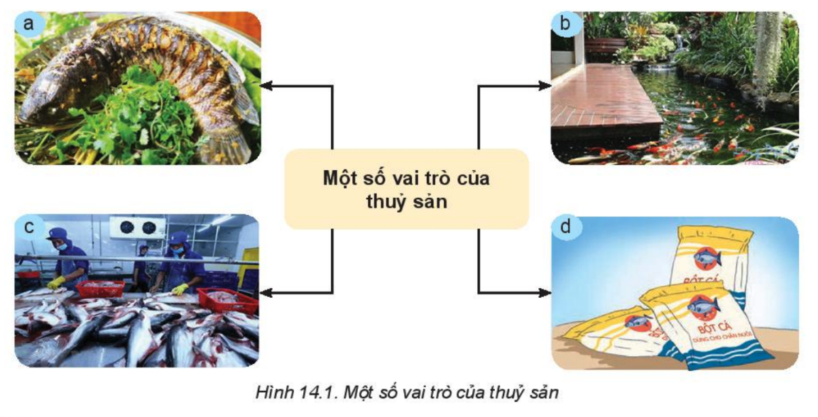
b) Nêu một số loài cá được nuôi trong ao phổ biến ở nước ta (ít nhất 3 loại) ?
Câu 2.(2,0 điểm)
a) Ao nuôi cá cần chuẩn bị như thế nào ?
b) Nêu một số loại thuỷ sản có giá trị kinh tế cao ở nước ta ?
----------Hết-----------
BÀI LÀM:
I/ PHẦN TRẢ LỜI TRẮC NGHIỆM:
Câu | 1 | 2 | 3 | 4 | 5 | 6 | 7 | 8 | 9 | 10
Đáp án
II/ PHẦN TỰ LUẬN:

HƯỚNG DẪN CHẤM
ĐỀ KIỂM TRA CUỐI KỲ II DÀNH CHO HSKT - NĂM HỌC 2023-2024
Môn: CÔNG NGHỆ - Lớp 7
Thời gian làm bài: 45 phút (Không kể giao đề)

I. TRẮC NGHIỆM: (5,0 điểm) Trả lời đúng 1 câu được 0,5điểm.
Câu | 1 | 2 | 3 | 4 | 5 | 6 | 7 | 8 | 9 | 10
Đáp án | D | D | B | C | A | A | C | A | B | C

II. PHẦN TỰ LUẬN: (5,0 điểm)

Câu | Đáp án | Điểm
Câu 1 | - – Cung cấp nguồn dinh dưỡng cao cho con người.  - – Đáp ứng nhu cầu vui chơi giải trí cho con người.  - – Cung cấp nguyên liệu cho xuất khẩu.  - – Cung cấp nguồn thức ăn cho chăn nuôi. | 0,5  0,5  0,5  0,5
Câu 1 | - Các loại cá giống: cá chép, cá trám cỏ, cá mè trắng, cá rô phi, cá trôi, cá diêu hồng.  (Trả lời đúng ít nhất 3 loại được 1đ, 1 hoặc 2 loại được 0,5đ) | 1,0
Câu 2 | - – Tháo cạn, bơm cạn nước để bắt sạch cá còn sót lại.  - – Vệ sinh đáy aom, xung quanh ao.  - – Rắc vôi bột từ 7-10kg/100m² đáy ao.  - – Phơi đáy ao 3-5 ngày. Sau đó tiến hành lấy nước vào ao. | 0,25  0,25  0,25  0,25
Câu 2 | - - Đặc sản: tôm hùm, cá song,…  - -Giá trị xuất khẩu: cá tra, cá basa,… | 0,5  0,5

